Table of Contents
1
Chapitre 6 La couche accès réseau (Ethernet) 2
Plan et objectifs du chapitre 2
Slide 2 –Encapsulation Ethernet 2
Slide 4 –Définition claire d’Ethernet 2
Slide 5 – Sous-couches de la liaison de données 2
Slide 6 – Rôle de la sous-couche MAC : encapsulation 4
Slide 8 – Rôle du commutateur Ethernet 6
Slide 9 – Taille des trames Ethernet 6
Slide 10 – Trames valides et invalides : 7
Slide 12 – Adresse MAC et hexadécimal 7
Slide 13 – Rôle des adresses MAC 8
Slide 14 – Structure d’une adresse MAC 8
Slide 15 – Traitement des trames par une carte réseau 8
Slide 15 – Traitement des trames par une carte réseau 9
Slide 16 – Cas particuliers : broadcast et multicast 9
Slide 17 – Adresse MAC de monodiffusion 10
Slide 18 – Adresse MAC de diffusion (broadcast) 11
Slide 19 – Adresse MAC de multidiffusion 12
Où se font la demande et l’inscription à un groupe multicast ? 12
Slide 20 – Contraintes de la multidiffusion 13
Slide 21 – Introduction à la table d’adresses MAC 14
Slide 22 – Fonctionnement de base du commutateur 14
Slide 23 – Apprentissage des adresses MAC 14
Slide 24 – Transmission des trames 15
Slide 25 – Filtrage des trames 16

Chapitre 6 La couche accès réseau (Ethernet)

Plan et objectifs du chapitre
Le chapitre a pour objectif global d’expliquer comment fonctionne Ethernet dans un réseau local. Pour y parvenir, il aborde plusieurs notions essentielles :
- la structure des trames Ethernet,
- le rôle et le format des adresses MAC,
- le fonctionnement de la table d’adresses MAC des commutateurs,
- ainsi que les méthodes de transmission et les vitesses de commutation.

Slide 2 –Encapsulation Ethernet
Ethernet fonctionne à la fois au niveau de la couche liaison de données et de la couche physique du modèle OSI.
Il s’agit d’une famille de technologies normalisées par l’IEEE, principalement à travers les normes 802.2 (LLC) et 802.3 (MAC et couche physique).
L’encapsulation Ethernet permet d’ajouter aux données des informations nécessaires à leur transport sur le réseau local.
A noter:

Slide 4 –Définition claire d’Ethernet
Ethernet n’est pas seulement un câble.
C’est une famille de technologies réseau car elle regroupe :
- des protocoles (règles de communication),
- des normes définies par l’IEEE (notamment la série 802),
- des supports physiques (câbles cuivre, fibre optique),
- des méthodes d’accès au média (ex. contrôle de l’envoi des trames),
- des formats de trames pour l’encapsulation des données.
Ethernet couvre ainsi la couche physique et la couche liaison de données du modèle OSI.

Slide 5 – Sous-couches de la liaison de données
La couche liaison de données est divisée en deux sous-couches :
- la sous-couche LLC (Logical Link Control), qui identifie le protocole de couche réseau transporté (IPv4, IPv6, etc.),
- la sous-couche MAC (Media Access Control), qui gère l’adressage MAC, l’encapsulation des données et l’accès au support physique.

La sous-couche LLC a pour rôle principal de fournir une interface logique commune entre la couche Liaison de données et la couche Réseau. Elle est indépendante de la technologie de transmission utilisée et est commune à l’ensemble des réseaux de la famille IEEE 802(Ethernet — IEEE 802.3 WLAN (Wi-Fi) — IEEE 802.11 WPAN — IEEE 802.15) . Grâce à la LLC, la couche Réseau peut fonctionner sans se soucier du type de réseau sous-jacent, qu’il s’agisse d’Ethernet, de Wi-Fi ou de réseaux personnels sans fil. La LLC identifie le protocole de couche réseau transporté (par exemple IP) et assure ainsi la compatibilité et l’interopérabilité entre différentes technologies réseau. Elle masque donc les différences techniques des sous-couches inférieures.

La sous-couche MAC, quant à elle, est spécifique à chaque technologie réseau. Elle est chargée de gérer l’accès au support de transmission, c’est-à-dire la manière dont les équipements partagent le média de communication. La MAC définit le format des trames, l’adressage physique (adresse MAC) ainsi que les règles permettant d’éviter ou de gérer les collisions lors des transmissions. Les mécanismes d’accès au média varient selon la technologie, par exemple CSMA/CD pour Ethernet filaire ou CSMA/CA pour le Wi-Fi. La sous-couche MAC assure également la livraison des trames entre équipements directement connectés sur le même réseau local.

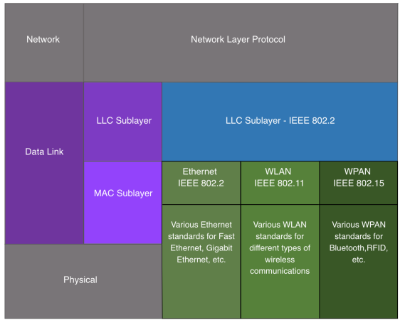

Explication du schéma :
La couche liaison de données est scindée en deux sous-couches : LLC et MAC, qui remplissent des rôles complémentaires mais distincts.
La sous-couche LLC (Logical Link Control) a un rôle générique et indépendant de la technologie de transmission. Elle uniformise les données issues de la couche réseau afin qu’elles puissent être exploitées de la même manière par différentes technologies d’accès au réseau, telles que Ethernet (LAN), WLAN ou WPAN. Elle permet notamment d’identifier le protocole de couche réseau transporté (IPv4, IPv6, etc.), assurant ainsi une interopérabilité entre les technologies.
La sous-couche MAC (Media Access Control), quant à elle, est spécifique à chaque technologie de transmission. Elle est chargée de formater concrètement les données en trames adaptées au support utilisé. Elle gère l’adressage physique (adresses MAC), le contrôle de l’accès au média, ainsi que les mécanismes propres à la technologie employée (par exemple Ethernet, Wi-Fi ou Bluetooth).
Ainsi, la séparation entre LLC et MAC permet à la couche liaison de données de combiner uniformité des services offerts à la couche réseau et adaptation aux contraintes techniques des différents supports de transmission.

Slide 6 – Rôle de la sous-couche MAC : encapsulation
La sous-couche MAC est responsable de l’encapsulation complète des données dans une trame Ethernet.
Cette encapsulation inclut :
- la structure de la trame,
- les adresses MAC source et destination,
- ainsi qu’un mécanisme de détection des erreurs grâce au champ FCS (Frame Check Sequence).
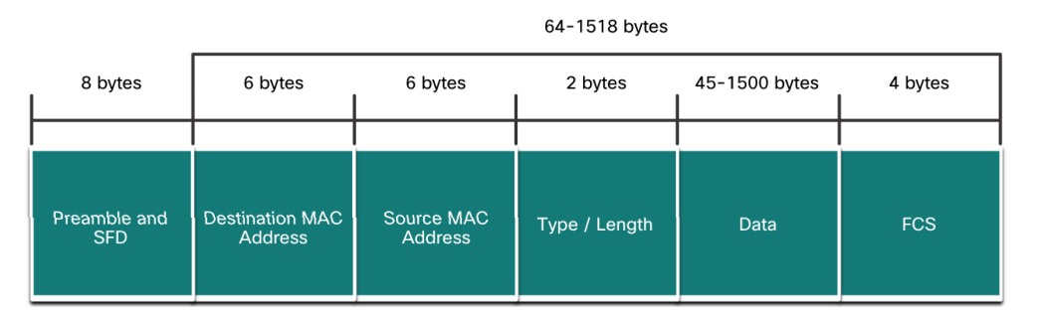

Trame Ethernet:
Une trame Ethernet est la structure de données utilisée par Ethernet pour transporter les informations sur un réseau local. Elle encapsule les données provenant des couches supérieures et contient des champs bien définis, tels que les adresses MAC source et destination, les données utiles, ainsi que des informations de contrôle comme le champ FCS.
L’adressage Ethernet:
L’adressage Ethernet correspond à l’utilisation des adresses MAC de l’émetteur et du destinataire lors de la création d’une trame Ethernet. L’adresse MAC source est celle de la carte réseau (NIC) de l’émetteur, tandis que l’adresse MAC destination identifie la carte réseau du destinataire sur le réseau local. Ces adresses sont insérées dans la trame par la sous-couche MAC, ce qui permet l’acheminement correct des trames entre les équipements Ethernet.

Détection des erreurs Ethernet:

La détection des erreurs Ethernet est un mécanisme qui permet de vérifier l’intégrité des trames transmises sur le réseau. Elle s’appuie sur le champ FCS (Frame Check Sequence), calculé par l’émetteur et vérifié par le récepteur. Si une incohérence est détectée, la trame est considérée comme erronée et est rejetée, garantissant ainsi la fiabilité des communications sur le réseau local.

A noter :
CSMA/CD
Le CSMA/CD est un protocole qui était utilisé dans les anciens réseaux Ethernet, lorsque les communications se faisaient en half-duplex, c’est-à-dire que les données pouvaient circuler dans les deux sens, mais pas simultanément. Dans ces réseaux, plusieurs ordinateurs partageaient le même câble, ce qui rendait possibles les collisions lorsque deux équipements tentaient d’émettre en même temps.
Pour éviter ces collisions, chaque ordinateur devait d’abord écouter le câble afin de vérifier s’il était libre. Si aucune transmission n’était détectée, l’ordinateur pouvait envoyer ses données. Pendant l’émission, il continuait à écouter le support pour détecter une éventuelle collision. Si aucune collision n’était détectée, la transmission se poursuivait normalement.
En revanche, si une collision était détectée, les ordinateurs concernés envoyaient un signal de brouillage (jam signal) afin d’informer tous les autres équipements du réseau qu’une collision venait de se produire. Les stations ayant provoqué la collision interrompaient alors leur transmission et attendaient un temps aléatoire avant de tenter une nouvelle émission. Ce délai aléatoire permettait de réduire le risque d’une nouvelle collision.

Le full-duplex correspond à un mode de communication dans lequel un ordinateur, connecté à un commutateur Ethernet (switch), peut émettre et recevoir des données simultanément. Cette communication s’effectue grâce à des canaux séparés pour l’émission et la réception, généralement intégrés dans le même câble Ethernet (paires distinctes) ou via des fibres distinctes en fibre optique.
Cette structure permet une communication simultanée dans les deux sens, c’est-à-dire que les équipements peuvent émettre et recevoir des données en même temps, ce qui correspond au fonctionnement en duplex intégral (full-duplex).

Le half-duplex est un mode de communication dans lequel un ordinateur utilise un même canal de transmission pour émettre et recevoir des données. Dans ce mode, la communication ne peut pas se faire simultanément dans les deux sens : un équipement doit soit émettre, soit recevoir, mais pas les deux en même temps.

Pourquoi le switch rend obcelète le CSMA/CD?
Car le switch utilise le full-duplex.

Slide 8 – Rôle du commutateur Ethernet
Lorsqu’un hôte envoie une trame, celle-ci est reçue par le commutateur Ethernet, qui analyse plusieurs éléments :
- la légitimité de l’émetteur,
- le type de destination (unicast, broadcast, multicast),
- et la connaissance ou non de l’adresse de destination.
Si tout est correct, le commutateur transmet la trame vers le bon port.
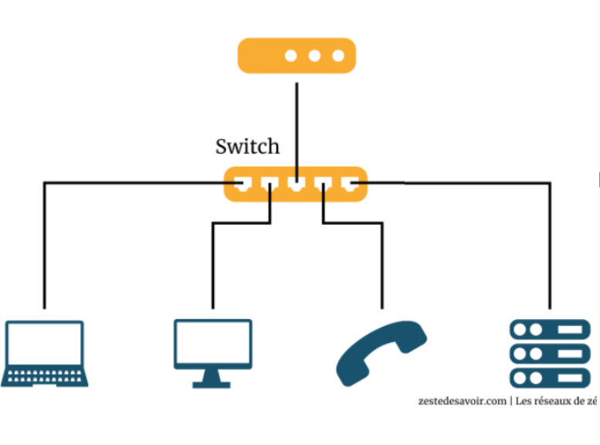

Slide 9 – Taille des trames Ethernet
Une trame Ethernet valide a une taille minimale de 64 octets et une taille maximale de 1518 octets (hors préambule).
Les trames trop courtes sont considérées comme des fragments de collision, tandis que les trames dépassant la taille normale peuvent être des trames « jumbo » (géantes) ou « baby
giant frames » (légèrement géantes).
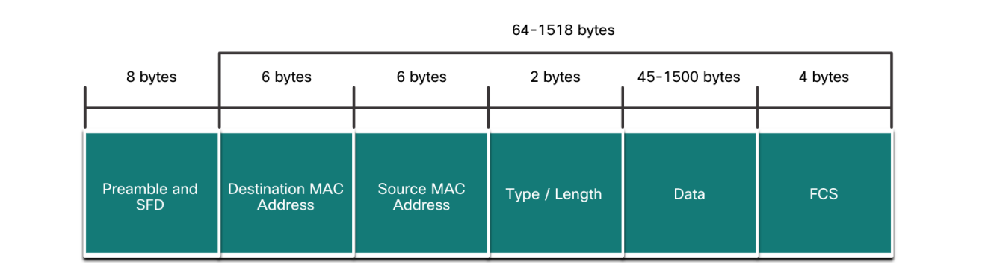

Slide 10 – Trames valides et invalides :
Si la taille d’une trame transmise est inférieure à la taille minimale ou supérieure à la taille
maximale, le périphérique récepteur abandonne la trame. Les trames abandonnées sont souvent le
résultat de collisions ou d’autres signaux rejetés et Ils sont considérés comme invalides. Les
trames Jumbo sont généralement prises en charge par la plupart des commutateurs et cartes
réseau Fast Ethernet et Gigabit Ethernet.
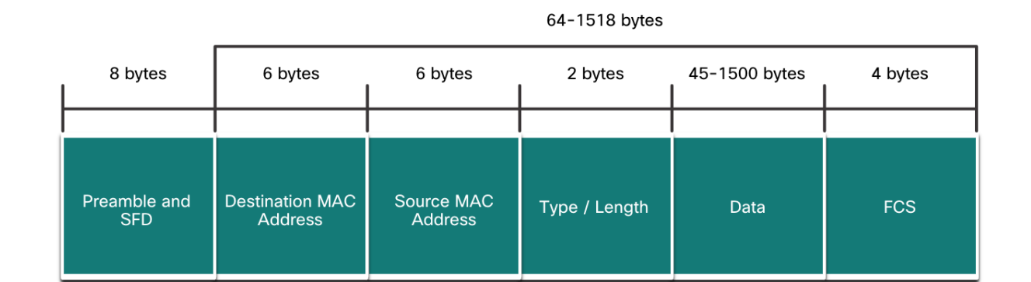

Slide 12 – Adresse MAC et hexadécimal
Une adresse MAC Ethernet est codée sur 48 bits, soit 12 chiffres hexadécimaux.
Le format hexadécimal est utilisé car il permet une représentation compacte des valeurs binaires.
Les adresses sont souvent précédées de 0x ou suivies de H pour indiquer le format hexadécimal.

Slide 13 – Rôle des adresses MAC
L’adresse MAC permet d’identifier de manière unique chaque interface réseau Ethernet.
Pour garantir cette unicité, les constructeurs doivent s’enregistrer auprès de l’IEEE afin d’obtenir un OUI (Organizationally Unique Identifier).
Ici, une interface désigne le point de connexion et d’échange entre deux éléments d’un système, permettant leur communication. Il s’agit du composant (matériel ou logique) qui permet à un ordinateur ou à un équipement de se connecter au réseau et d’y échanger des données.

Concrètement :
- il s’agit le plus souvent de la carte réseau (NIC),
- elle constitue l’interface entre l’ordinateur et le réseau,
- elle possède une adresse MAC,
- elle envoie et reçoit les trames sur le support réseau.

Slide 14 – Structure d’une adresse MAC
Une adresse MAC est composée de deux parties :
- les 3 premiers octets correspondent à l’OUI du constructeur,
- les 3 derniers octets sont attribués par le constructeur pour identifier l’interface réseau.
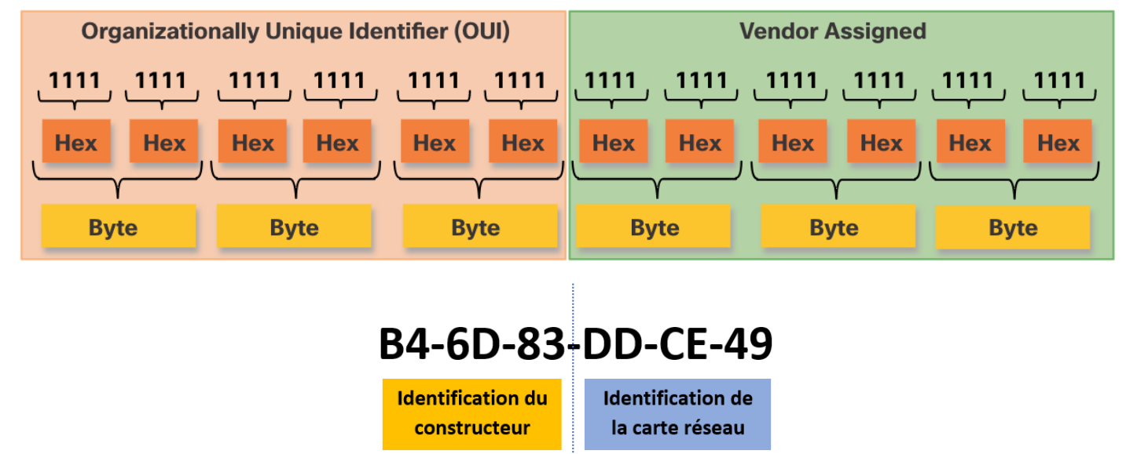

Slide 15 – Traitement des trames par une carte réseau
Lorsqu’une carte réseau reçoit une trame, elle compare l’adresse MAC de destination à la sienne.
Si elles correspondent, la trame est acceptée et transmise aux couches supérieures ; sinon, elle est ignorée.

Slide 15 – Traitement des trames par une carte réseau
Lorsqu’une carte réseau reçoit une trame, elle compare l’adresse MAC de destination à la sienne.
Si elles correspondent, la trame est acceptée et transmise aux couches supérieures ; sinon, elle est ignorée.
A noter :
Lorsqu’un périphérique envoie un message sur un réseau Ethernet, l’en-tête de la trame Ethernet contient une adresse MAC source ainsi qu’une adresse MAC de destination, permettant d’identifier respectivement l’émetteur et le destinataire. À la réception d’une trame Ethernet, la carte réseau examine l’adresse MAC de destination afin de vérifier si elle correspond à l’adresse MAC physique du périphérique, stockée en mémoire. Si aucune correspondance n’est trouvée, la trame est ignorée. En revanche, lorsque l’adresse correspond, la carte réseau accepte la trame et la transmet aux couches supérieures du modèle OSI, où le processus de désencapsulation est effectué.

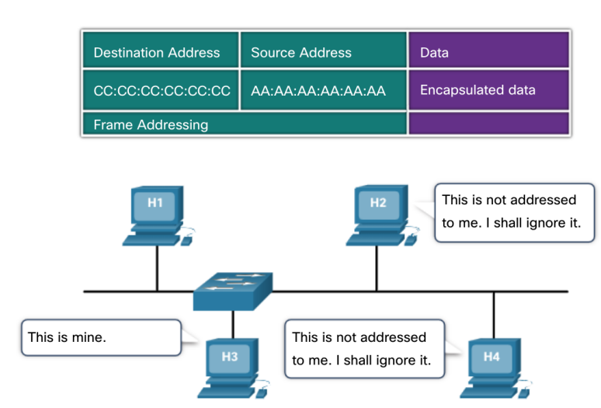

Slide 16 – Cas particuliers : broadcast et multicast
Une carte réseau accepte également les trames dont l’adresse MAC de destination correspond à un groupe de diffusion (broadcast) ou à un groupe de multidiffusion auquel elle appartient.

Cela inclut les postes de travail, les serveurs, les imprimantes, les appareils mobiles et les routeurs.

Slide 17 – Adresse MAC de monodiffusion
La monodiffusion (unicast) correspond à l’envoi d’une trame d’un émetteur vers un seul destinataire.
La résolution entre adresse IP et adresse MAC est assurée par ARP pour IPv4 et par la découverte du voisin (ND) pour IPv6.
L’adresse MAC source est toujours une adresse de monodiffusion.

Grâce aux informations fournies par les couches supérieures, l’équipement détermine si l’adresse IP du destinataire est une adresse IPv4 ou une adresse IPv6. En fonction de cette version d’IP, le protocole utilisé pour déterminer l’adresse MAC du destinataire sur le réseau local est différent.
Si l’adresse est IPv4, le protocole ARP (Address Resolution Protocol) est utilisé pour associer l’adresse IPv4 à une adresse MAC.
Si l’adresse est IPv6, cette fonction est assurée par le protocole ND (Neighbor Discovery), qui permet de découvrir l’adresse MAC correspondant à l’adresse IPv6 du voisin.
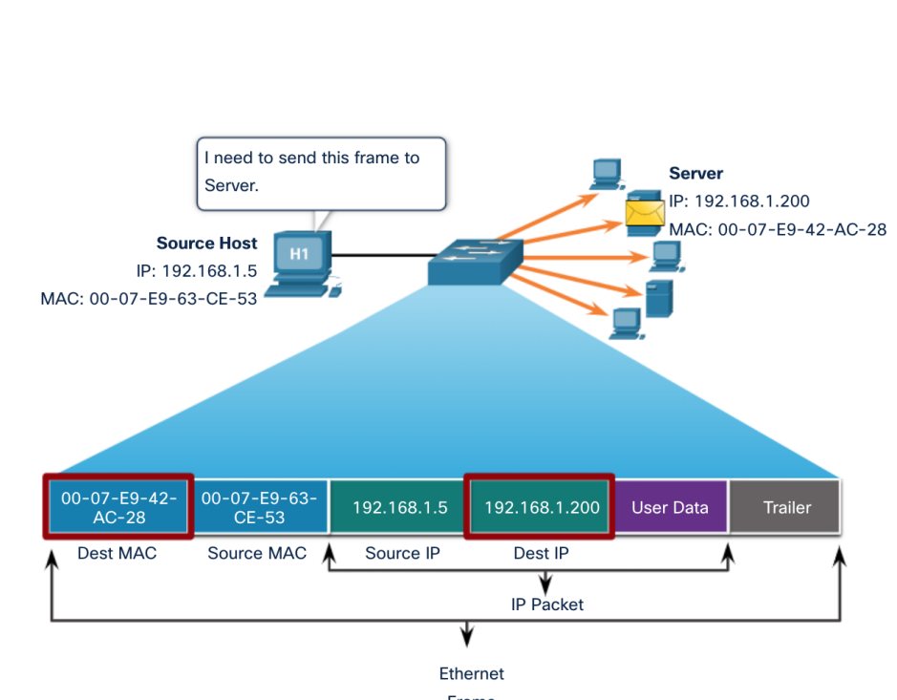

A noter:
Le unicast correspond à une communication d’un émetteur vers un seul destinataire. Chaque trame ou paquet est envoyé à une adresse spécifique, identifiant un unique équipement sur le réseau. C’est le mode de communication le plus courant, utilisé par exemple lors de la consultation d’un site web ou de l’envoi d’un fichier à un poste précis. Le message n’est reçu que par l’équipement dont l’adresse correspond exactement à celle du destinataire.

Slide 18 – Adresse MAC de diffusion (broadcast)
Une trame de diffusion est envoyée à tous les hôtes du réseau local.
Elle utilise l’adresse MAC FF-FF-FF-FF-FF-FF et est propagée sur tous les ports du commutateur, sauf le port d’entrée.
Les routeurs ne transmettent pas les trames de diffusion.
La diffusion Ethernet est un mécanisme essentiel pour permettre à un hôte d’envoyer une information à tous les périphériques du réseau local, notamment pour des services comme ARP, la découverte de services ou certaines annonces réseau.
A noter:
Le broadcast est une communication d’un émetteur vers tous les équipements du réseau local. Le message est envoyé à une adresse spéciale de diffusion et est reçu par toutes les cartes réseau du même réseau. Ce mode est utilisé lorsqu’un équipement doit s’adresser à tous les autres, par exemple pour découvrir des machines sur le réseau ou obtenir certaines informations de configuration. Le broadcast génère cependant beaucoup de trafic, car tous les équipements doivent traiter le message.
Comment les choses se passent conrètement?
Une trame de diffusion Ethernet est une trame spéciale destinée à tous les équipements d’un même réseau local. Contrairement à une trame de monodiffusion, elle ne vise pas un seul destinataire, mais l’ensemble des périphériques connectés au LAN. Chaque carte réseau reçoit cette trame et la traite.
La première caractéristique d’une diffusion Ethernet concerne l’adresse MAC de destination. Celle-ci est fixée à la valeur FF-FF-FF-FF-FF-FF en hexadécimal. Cette valeur correspond à 48 bits à 1 en binaire, ce qui signifie explicitement « tous les périphériques ». Lorsqu’une carte réseau détecte cette adresse, elle sait que la trame lui est destinée, même si ce n’est pas son adresse MAC propre.
Ensuite, au niveau du commutateur Ethernet, la trame de diffusion est inondée (flooding) sur tous les ports, à l’exception du port par lequel elle est entrée. Cela garantit que tous les hôtes du réseau local reçoivent la trame. En revanche, un routeur ne relaie jamais les trames de diffusion Ethernet, ce qui limite la diffusion au domaine de diffusion local et évite une propagation incontrôlée entre réseaux.
Enfin, lorsque la trame Ethernet encapsule un paquet IPv4 de diffusion, cela signifie que l’adresse IP de destination possède tous les bits de la partie hôte à 1 (par exemple 192.168.1.255 pour un réseau /24). Cette adresse IP indique que le message est destiné à tous les hôtes du réseau IP local.
La combinaison de l’adresse IP de diffusion et de l’adresse MAC de diffusion assure que tous les équipements du réseau local recevront et traiteront le paquet.

Slide 19 – Adresse MAC de multidiffusion
La multidiffusion permet d’envoyer une trame à un groupe spécifique d’hôtes.
Les adresses MAC de multidiffusion sont liées aux adresses IP multicast, avec des préfixes spécifiques pour IPv4 et IPv6.
Le multicast est un mode intermédiaire entre unicast et broadcast. Il permet à un émetteur d’envoyer un message à un groupe spécifique de destinataires, et uniquement à ceux qui se sont inscrits à ce groupe. Les équipements non concernés ignorent le message. Le multicast est particulièrement efficace pour des applications comme la diffusion vidéo, la visioconférence ou les flux en temps réel, car un seul envoi peut être reçu par plusieurs destinataires sans surcharger le réseau.
A noter:
Supposons qu’un hôte diffuse une vidéo en multidiffusion (multicast). Lorsqu’un utilisateur souhaite visionner cette vidéo, il clique sur un lien ou lance une application de lecture. Cette action se situe au niveau de la couche application.
À partir de cette demande, l’application informe le système d’exploitation qu’elle souhaite recevoir un flux provenant d’une adresse multicast spécifique. Le système d’exploitation inscrit alors l’interface réseau de l’hôte au groupe multicast correspondant, en utilisant le protocole approprié (IGMP en IPv4 ou MLD en IPv6).
Une fois l’inscription effectuée, le réseau commence à acheminer les paquets multicast vers cet hôte, qui peut alors recevoir et afficher la vidéo. Tant que l’utilisateur reste connecté au flux, l’hôte demeure membre du groupe multicast. Lorsqu’il quitte la diffusion, l’hôte se désinscrit du groupe.

Où se font la demande et l’inscription à un groupe multicast ?
La demande d’inscription
Elle se fait au niveau de la couche Application.
- L’utilisateur clique sur un lien ou lance une application (vidéo, streaming, service réseau).
- L’application est conçue pour utiliser une adresse multicast.
- Elle demande au système d’exploitation de rejoindre ce groupe.
L’inscription effective au groupe
Elle se fait au niveau de la couche Réseau.
- Le système d’exploitation envoie des messages IGMP (IPv4) ou MLD (IPv6).
- IGMP et MLD sont des protocoles de couche réseau.
- Ces messages servent à informer les routeurs et commutateurs de l’inscription.

Slide 20 – Contraintes de la multidiffusion
Les adresses de multidiffusion ne peuvent être utilisées qu’en destination.
Comme pour les autres types d’adresses, une correspondance entre adresse IP multicast et adresse MAC multicast est nécessaire.
A noter:
En multidiffusion (multicast), il n’y a pas une adresse MAC de destination différente pour chaque hôte du groupe. Contrairement à ce que l’on pourrait penser, la trame multicast utilise une seule adresse MAC de destination, appelée adresse MAC multicast.
Cette adresse MAC multicast représente le groupe entier, et non un hôte individuel. Tous les hôtes qui se sont inscrits à ce groupe multicast configurent leur carte réseau pour accepter les trames envoyées à cette adresse MAC spécifique. Les hôtes qui ne sont pas membres du groupe ignorent ces trames.
Ainsi, contrairement au broadcast où l’adresse MAC de destination est unique et correspond à tous les hôtes du réseau (FF:FF:FF:FF:FF:FF), le multicast utilise une adresse MAC particulière associée à un groupe précis, ce qui permet une diffusion sélective et efficace.

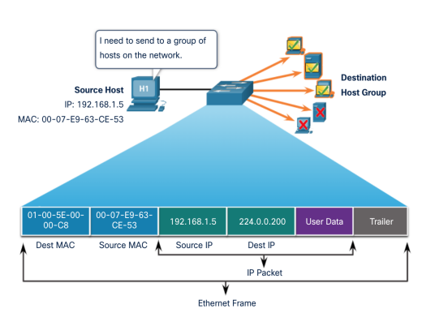

Slide 21 – Introduction à la table d’adresses MAC
Cette partie introduit la table d’adresses MAC, élément clé du fonctionnement des commutateurs Ethernet.

Slide 22 – Fonctionnement de base du commutateur
Un commutateur Ethernet de couche 2 prend ses décisions uniquement sur base des adresses MAC, sans analyser les données transportées.
Contrairement à un hub, il utilise une table MAC (ou table CAM) pour transmettre intelligemment les trames.

A noter :

Un commutateur Ethernet de couche 2 fonctionne au niveau de la couche Liaison de données du modèle OSI. Pour prendre ses décisions de transmission, il s’appuie exclusivement sur les adresses MAC contenues dans l’en-tête des trames Ethernet. Il ne s’intéresse absolument pas au type de données transportées dans la trame, qu’il s’agisse d’un paquet IPv4, d’un message ARP ou d’un paquet ND IPv6. Les protocoles encapsulés dans la partie données de la trame sont donc totalement ignorés par le commutateur.
Contrairement à un concentrateur (hub) Ethernet, qui se contente de répéter les bits reçus sur tous ses ports sauf le port d’entrée, le commutateur adopte un comportement intelligent. Il consulte une table d’adresses MAC, aussi appelée table CAM (Content Addressable Memory), afin de déterminer précisément sur quel port transmettre chaque trame. Cette approche permet de réduire le trafic inutile et d’améliorer les performances du réseau.
Lorsque le commutateur est mis sous tension, sa table d’adresses MAC est initialement vide. Il doit donc apprendre progressivement les adresses MAC présentes sur le réseau. Cet apprentissage se fait en observant les adresses MAC source des trames reçues et en les associant au port par lequel elles sont entrées. Au fil du temps, la table se remplit, ce qui permet au commutateur de transmettre les trames de manière de plus en plus efficace.

Slide 23 – Apprentissage des adresses MAC
Le commutateur apprend les adresses MAC en observant les adresses sources des trames entrantes.
Chaque adresse est associée à un port et conservée pendant un certain temps (en général 5 minutes).

A noter :
Lorsqu’un commutateur Ethernet reçoit une trame, il commence par regarder l’adresse MAC source, c’est-à-dire l’adresse de l’équipement qui a envoyé la trame. Il observe également le port par lequel la trame est entrée dans le commutateur.
Si cette adresse MAC n’est pas encore connue, le commutateur l’ajoute à sa table d’adresses MAC, en l’associant au port d’entrée. Cela lui permettra de savoir, plus tard, sur quel port se trouve cet équipement.
Si l’adresse MAC source existe déjà dans la table, le commutateur ne l’ajoute pas de nouveau. Il se contente de remettre à zéro le temps d’expiration de cette entrée, ce qui évite qu’elle soit supprimée trop tôt. En général, une entrée reste valable environ 5 minutes sans activité.
Si l’adresse MAC source est déjà enregistrée mais associée à un autre port, le commutateur considère que l’équipement a changé de port. Il remplace alors l’ancienne entrée par une nouvelle, en associant la même adresse MAC au port actuel.

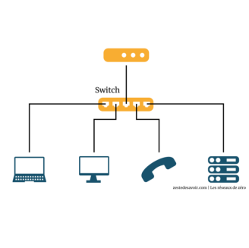

Slide 24 – Transmission des trames
Si l’adresse MAC de destination est connue, la trame est transmise uniquement sur le port correspondant.
Si elle est inconnue, la trame est diffusée sur tous les ports sauf le port d’entrée : on parle de monodiffusion inconnue.

A noter :

Lorsqu’un commutateur Ethernet reçoit une trame dont l’adresse MAC de destination est une adresse de monodiffusion (unicast), il commence par rechercher cette adresse dans sa table d’adresses MAC. Si une correspondance est trouvée, le commutateur transmet la trame uniquement sur le port associé à cette adresse, ce qui permet une communication ciblée et efficace.

En revanche, si l’adresse MAC de destination n’est pas présente dans la table, le commutateur ne sait pas encore sur quel port se trouve le destinataire. Il envoie alors la trame sur tous les ports sauf le port d’entrée. Ce comportement est appelé une monodiffusion inconnue, et il permet au destinataire éventuel de recevoir la trame et au commutateur d’apprendre son emplacement pour les communications futures.

Enfin, lorsque l’adresse MAC de destination correspond à une adresse de diffusion (broadcast) ou de multidiffusion (multicast), le commutateur adopte également un comportement de diffusion. Il transmet la trame sur tous les ports, à l’exception de celui par lequel la trame est arrivée, afin que tous les hôtes concernés puissent la recevoir.

Slide 25 – Filtrage des trames
Grâce à sa table d’adresses MAC, le commutateur peut filtrer les trames et éviter les transmissions inutiles, ce qui améliore les performances et réduit le trafic réseau.
A noter :
À mesure qu’un commutateur Ethernet reçoit des trames provenant de différents périphériques, il apprend progressivement les adresses MAC présentes sur le réseau. Cet apprentissage se fait en examinant l’adresse MAC source de chaque trame reçue et en l’associant au port d’entrée correspondant dans la table d’adresses MAC.
Lorsque la table d’adresses MAC contient l’adresse MAC de destination d’une trame, le commutateur est en mesure de filtrer la transmission. Il n’envoie alors la trame que sur un seul port, celui menant au périphérique destinataire, au lieu de la diffuser sur tous les ports. Ce mécanisme permet de réduire le trafic inutile sur le réseau et d’améliorer l’efficacité globale des communications.

